企业如何抄税报税？超详细实操资料+注意事项！会计速收

今天为大家分享的是办税厅抄报与远程抄报管理
一、办税厅抄报
主要功能：进行征期抄税和非征期抄税。
"抄税处理"功能可将金税盘中的各种发票明细与汇总数据抄到本机报税盘（金税盘）上，为报税系统提供报税的电子数据。
1.抄报流程
图一：
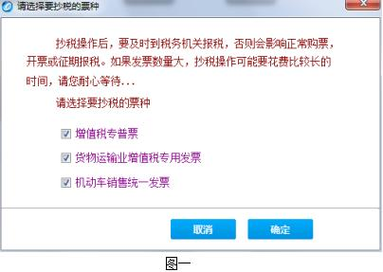
2.抄报成功
图二
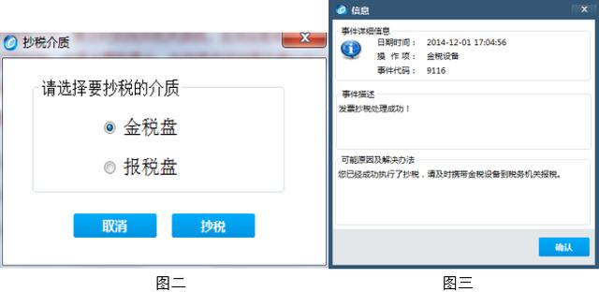
二、抄税时需注意事项：
三、远程抄报管理
主要功能：企业可以利用此功能通过网络报税并在网上清卡。
1.报税流程
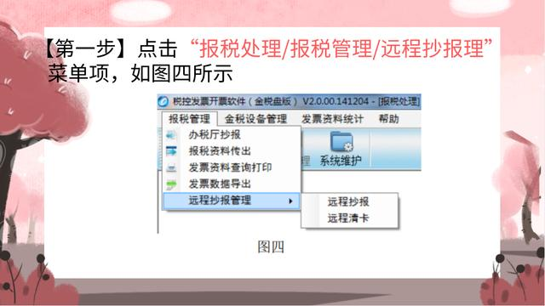
2.上传报税数据
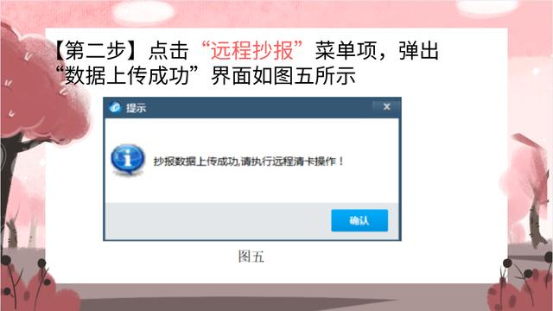
3.完成报税
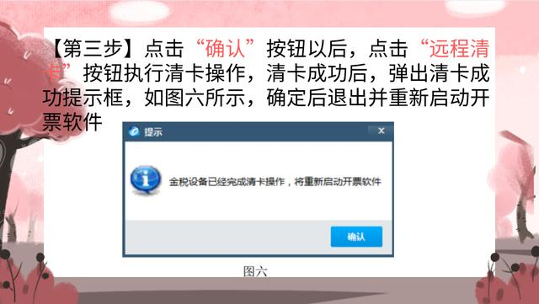
远程报税注意事项：
1.必须保证授权票种均未进行征期报税。
2.远程抄报不支持非征期抄报。
3.远程抄报前必须确保所有离线开具的发票已上传，否则系统给出错误提示。

